山东女子学院
公开招聘笔试考务费缴费方式及流程说明
（2020.11.17日更新）

第一步：扫描下方二维码。

第二步：点击“其他”填写个人信息，并保存。
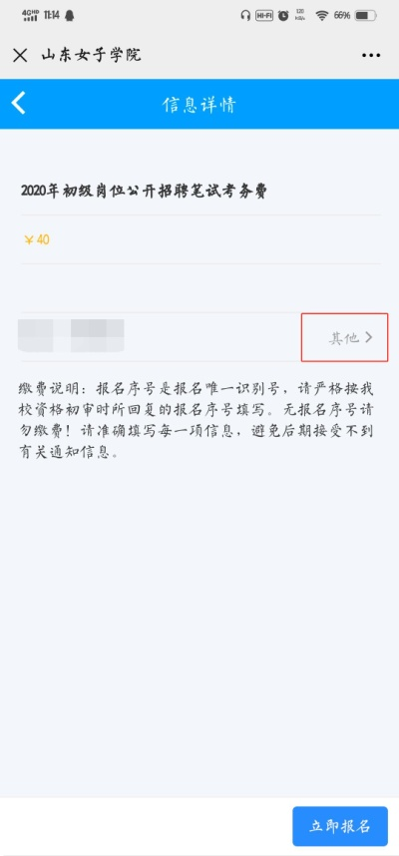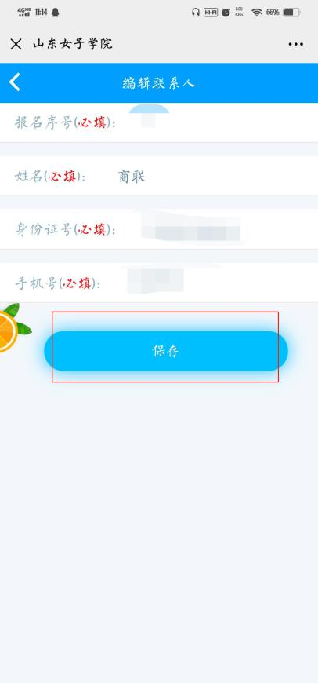
第三步：保存完个人信息，调转到首页，点击“立即报名”。

